**Лабораторная работа №1**

**Создание, компилирование, отладка и выполнение проектов в ИСР**

**Microsoft Visual Studio .NET. Разработка линейных программ.**

**Цель работы:**

Познакомиться с вводом-выводом данных, научиться использовать их в программах с использованием среды Visual Studio.Net.

**Задание 1**

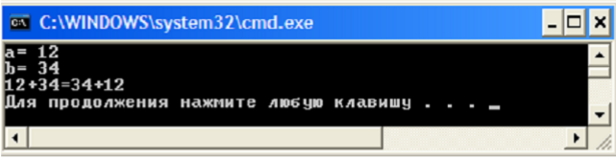Запрашивает с клавиатуры два целых числа, и выводит на экран сумму данных чисел в прямом и обратном порядке:

using System;

using System.Collections.Generic;

using System.Linq;

using System.Text;

using System.Threading.Tasks;

namespace Задание_1

{

internal class Program

{

static void Main(string[] args)

{

Console.Write("a = ");

int a = int.Parse(Console.ReadLine());

Console.Write("b = ");

int b = int.Parse(Console.ReadLine());

Console.WriteLine("{0} + {1} = {1} + {0}", a, b);

}

}

}

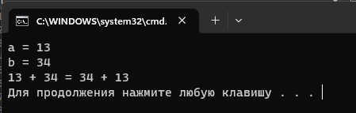

**Задание 2**

2) расстояние между точками с координатами x1, y1 и x2,y2;

using System;

using System.Collections.Generic;

using System.Linq;

using System.Text;

using System.Threading.Tasks;

namespace Задание_2

{

internal class Program

{

static void Main(string[] args)

{

Console.Write("x1 = ");

float x1 = float.Parse(Console.ReadLine());

Console.Write("y1 = ");

float y1 = float.Parse(Console.ReadLine());

Console.Write("x2 = ");

float x2 = float.Parse(Console.ReadLine());

Console.Write("y2 = ");

float y2 = float.Parse(Console.ReadLine());

double ab =Math.Abs(Math.Sqrt(Math.Pow(x2 - x1, 2) + Math.Pow(y2 - y1, 2)));

Console.WriteLine("Расстояние между точками равно + {0}", ab);

}

}

}

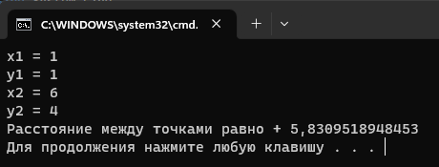

**Задание 3**

2) наименьшую цифру в натуральном двухзначном числе;

using System;

using System.Collections.Generic;

using System.Linq;

using System.Text;

using System.Threading.Tasks;

namespace Задание_3

{

internal class Program

{

static void Main(string[] args)

{

Console.WriteLine("Введите натуральное двухзначное число ");

int a = int.Parse(Console.ReadLine());

int a1 = a % 10;

int a2 = (a - a1) / 10;

Console.WriteLine("Минимальная цифра - {0}", Math.Min(a1,a2));

}

}

}

